Załącznik nr 1

SZCZEGÓŁOWY OPIS PRZEDMIOTU ZAMÓWIENIA

1. Wykonanie, dostarczenie i montaż ścianki drzwiowej z naświetlem, wewnętrznej z profili aluminiowych, przeszklonej – 1 sztuka.

miejsce montażu: Bydgoszcz ul. Ogińskiego 16 – korytarz II piętra

- Wymiary i podział ścianki drzwiowej zgodnie z wytycznymi na rysunku nr 1.

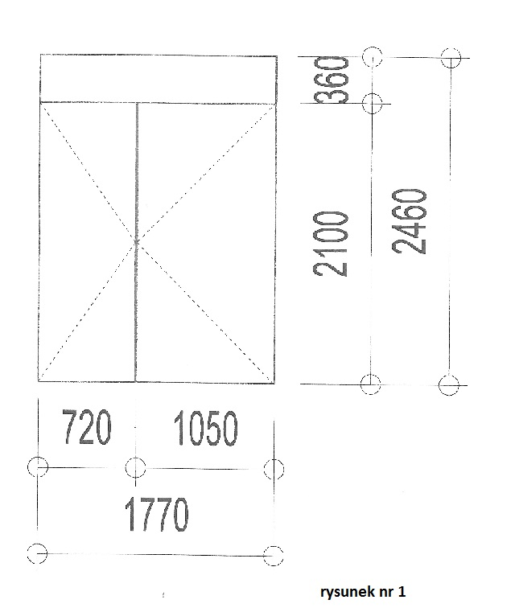

- Wymagania, jakie musi spełniać ścianka.
- Kolorystyka: lakierowany biały.
- System profili: zmienne o grubości minimum 50mm.
- Okucia zamykające systemowe.
- Szyba jednokomorowa matowa [kolor: mleczny] – P4.
- Sposób montażu – zgodnie z instrukcją producenta.

Ponadto w związku z faktem, że jednostronnie ścianka przylegać będzie do zabudowy ściennej z płyty STG na ruszcie metalowym, wykonanie z materiałów własnych elementu mocującego i wszelkich robót związanych z możliwymi uszkodzeniami ścian, sufitu i powłok malarskich.

